Скульптура. Карточка № 6.

Запомните известные скульптурные памятники и краткую информацию о них.
1
1.  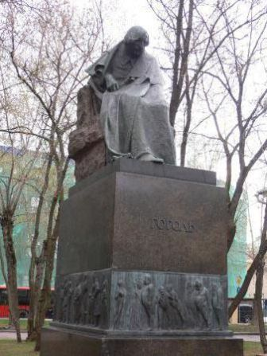  Памятник.  Н.В. Гоголь.  1909.Москва.  Н.А. Андреев. | 4.  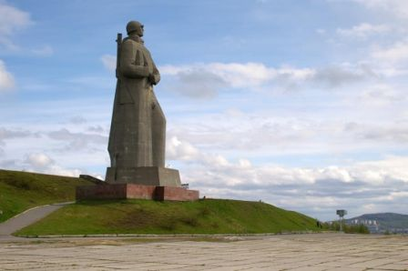  Монумент «Алёша».  1974.Мурманск.  И. Покровский.  Мемориал защитникам Советского Заполярья в годы Великой Отечественной войны. | 7.  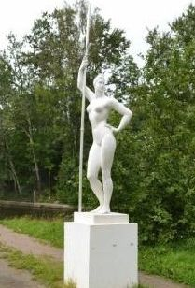  Девушка с веслом.  1934.Москва.  И.Д. Шадр.
2.  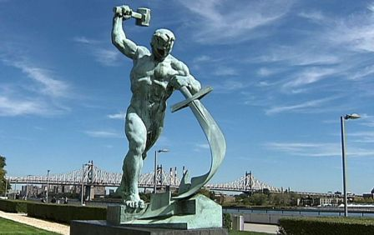  «Перекуём мечи на орала».  1957.Нью-Йорк.  Е.В. Вучетич.  Скульптура «Перекуём мечи на орала» была подарена ООН и установлена перед ее зданием в Нью-Йорке в знак дружбы и признательности за помощь американского народа в борьбе с фашизмом. Огромным физическим усилием кузнец выковывает из меча плуг – орудие мирного труда. | 5.  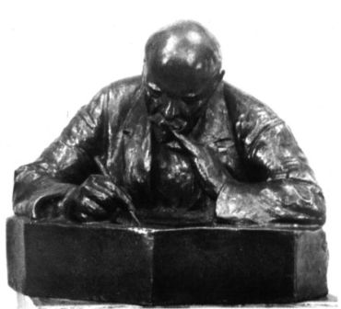  Ленин пишущий.  Москва. 1920.  Третьяковская галерея.  Н.А. Андреев. | 8.  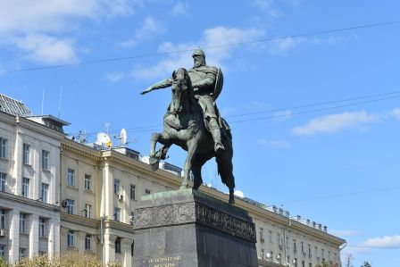  Памятник основателю Москвы Юрию Долгорукому.  1947.Москва.  С. Орлов  (1911-1971).
3.  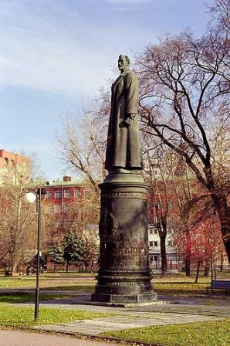  Памятник.  Дзержинский.  1958.  Москва.  Е.В. Вучетич  (1908-1974). | 6.  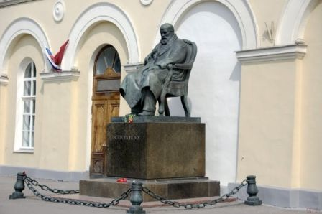  Памятник.  Н.А. Островский.  1926-1929. Москва.  Малый театр.  Н.А. Андреев  (1873-1932). | 9.  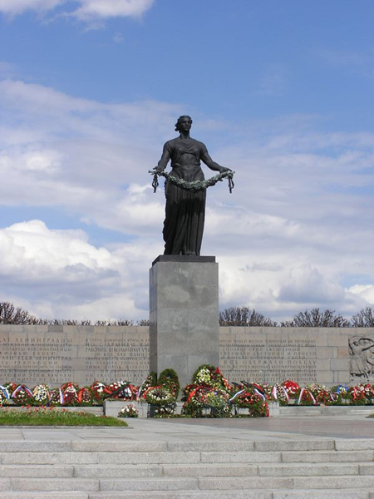  Пискарёвский мемориал «Мать-Родина».  Санкт-Петербург.  1956-1960.  Скульпторы:  Вера Исаева, Роберт Таурин.  Крупнейшее захоронение жертв блокады Ленинграда и воинов.

